Le prince de Motordu. Découverte

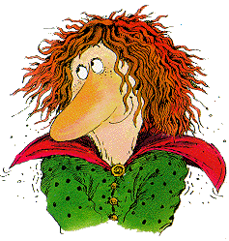

Fiche d’identité du livre
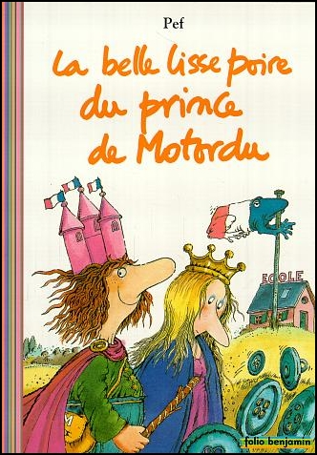
Titre du livre :

Nom de l’auteur :

Nom de l’illustrateur :

Nom de l’éditeur :

Voici la 4ème de couverture (le dos du livre), lis la puis réponds aux questions en coloriant les bonnes réponses.

